Конспект занятия по конструированию в средней группе с использованием магнитного конструктора «Магформерс».
Тема: «Трехмерные фигуры. Изучение основных трехмерных фигур.»
Цель занятия:
1. Развивать геометрические представления.
2. Определение уровня математического развития детей с помощью комплекса «Магформерс».
3. Познакомить детей с понятием объема. Освоить умение собирать трехмерные фигуры.
Задачи:
1. Продолжать развивать математические представления детей.
2. Развивать творческое воображение, мелкую моторику рук, внимание, усидчивость.
3. Научить детей создавать фигуры в трехмерном измерении. Учить соединять детали конструктора по образцам для получения положительных результатов.
Оборудование:
-магнитный конструктор «MAGFORMERS»;
-пластиковые кубики, призмы, шарики;
-схемы для сборки;
-картинки с нарисованными квадратами, треугольниками и кругами.
-угощение для детей (вафли)
Содержание:
В игровой форме научить детей сопоставлять геометрические фигуры с плоскости в трехмерное изображение.
Ход образовательной деятельности:
Воспитатель: - «Дети, сегодня мы с вами проведем эксперимент. Вы любите экспериментировать?»
(ответ детей)
«Давайте вместе с вами расположимся за столом и внимательно рассмотрим картинки, которые я вам раздам.»
(Раздать детям картинки с нарисованными на них фигурами треугольника, квадрата и круга).
«Ребята, ответьте мне, что нарисовано на этих картинках?»
(Ответ детей.)
«Эти геометрические фигуры плоские, их нельзя потрогать, взять в руки. А теперь давайте посмотрим на вот эти геометрические фигуры!»
(Продемонстрировать пластиковые шары, призмы, кубики.)
«Это тоже геометрические фигуры, но они объемные, их можно покрутить, переместить. Давайте сравним- вот на картинке круг, а теперь поднесем к картинке шар, что вы видите?»
(Ответ детей)
«Да, ребята, круг и шар похожи, они относятся к одному и тому же виду геометрических фигур- кругу. Теперь давайте сравним другой вид фигур…»
(Таким же образом сравниваем рисунок квадрата с кубиком и рисунок треугольника с призмой).
«Ребята, мы научились с вами определять и различать два вида измерений- плоское и трехмерное (по-другому объемное). Давайте теперь с вами выполним увлекательное задание, и сами, своими руками, соберем шар, квадрат и треугольник из нашего любимого конструктора «Магформерс!» Для этого я раздам вам картинки-подсказки, по которым мы с вами, шаг за шагом, соберем объемные фигуры. Итак, приступим…»
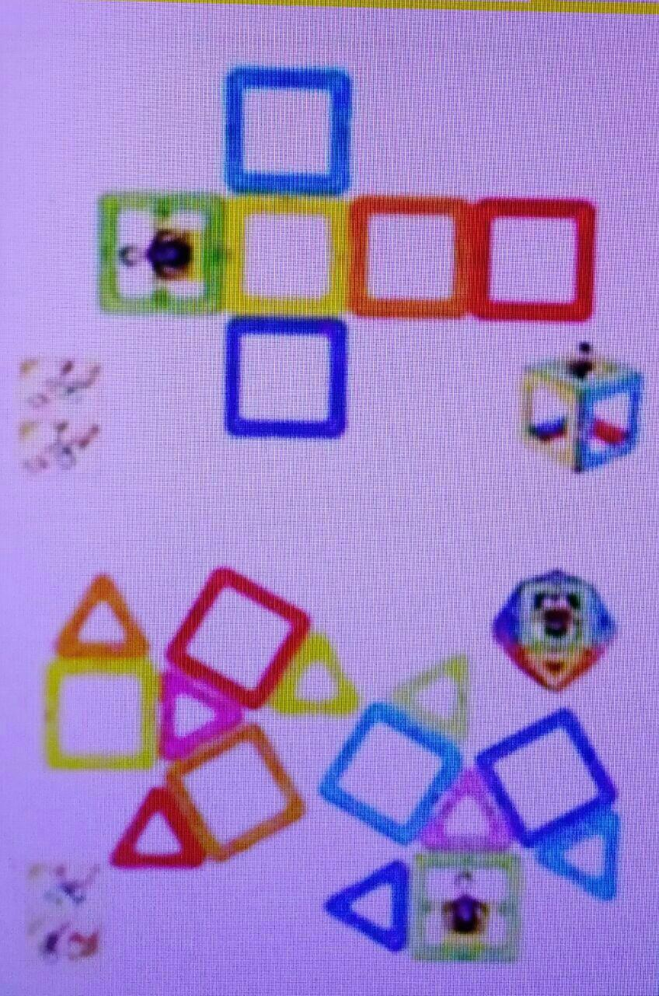
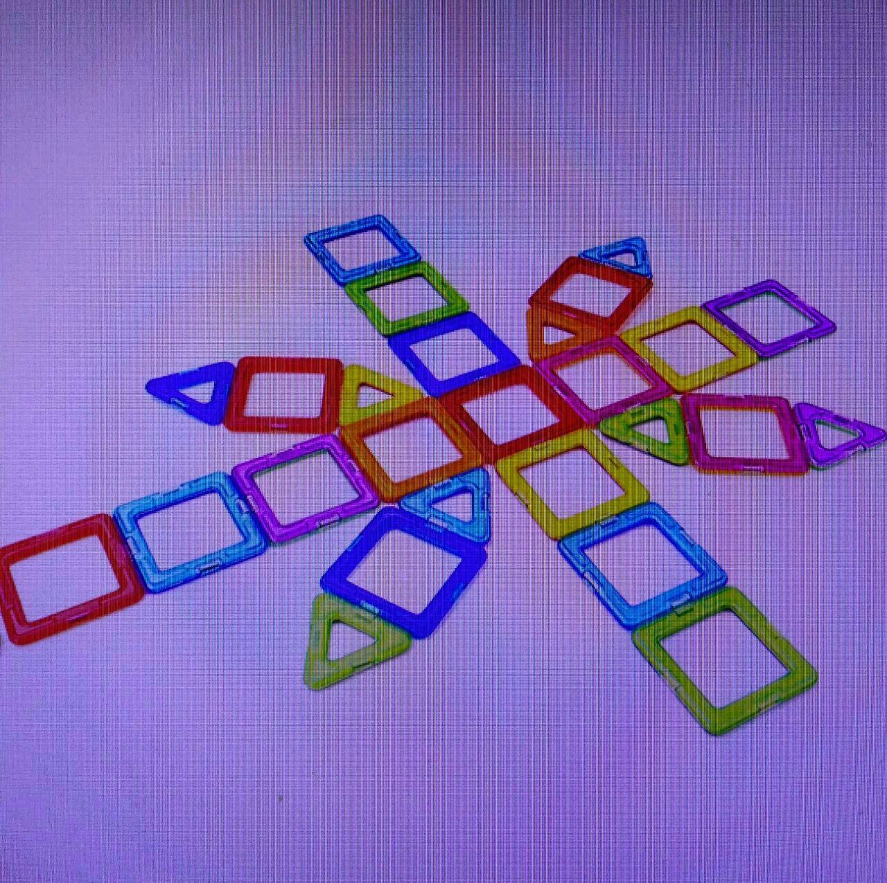
(Воспитатель размещает детей за столами, раздает картинки, по которым дети самостоятельно собирают простые объемные фигуры.)
«Молодцы, ребята, вы внимательно подбирали детали конструктора, и у вас все получилось! Давайте теперь сравним наши результаты!»
(Сравниваем полученный результат с рисунками и с пластиковыми фигурами.)
«Ребята, вы потрудились на славу, теперь можно немножко отвлечься и провести пальчиковую гимнастику.»
Пальчиковая гимнастика «Есть в лесу из бревен дом».
«Есть в лесу из бревен дом
(Двумя руками изображаем крышу над головой)
Есть окошко в доме том.
(Формируем окно, с помощью пальцев)
Посмотрите в то окно- в доме тихо и темно!
(Заглядываем в импровизированное окошко из пальцев рук)
Мы тихонько кулачком, постучимся в этот дом-
(Тихие постукивания кулаком одной руки по ладони другой)
Выглянул какой-то зверь, «Гав» сказал и запер дверь!
(Одной рукой изобразить собаку- большой палец согнут, ладонь прямая)
Мы погромче кулачком постучимся в этот дом-
(постукивания кулаком одной руки по другой становятся интенсивнее)
Выглянул какой-то зверь, «Ме» сказал и запер дверь!
(Указательным и средним пальцем сделать «Вилку»)
Громко-громко кулачком, постучимся в этот дом!
(громкие постукивания кулачка по ладони второй руки)
Выглянул какой-то зверь, «Му» сказал и запер дверь!
((Указательным пальцем и мизинцем сделать»Вилку»).
Киска из окна глядит, «Мяу-мяу» говорит,
(Двумя руками изобразить ушки на голове)
Хватит в нашу дверь стучать,
(Указательным пальцем погрозить)
Дайте хоть чуть-чуть поспать!»
(Две ладони вместе сложить и поднести к уху).
Воспитатель:- «Ребята, мы с вами замечательно провели время, отдохнули. А самое главное, мы поэкспериментировали и получили хорошие результаты! Научились собирать объемные фигуры из магнитного конструктора. Вы все молодцы! И вас ждет сладкий сюрприз!»
(Угостить детей вафлями).

